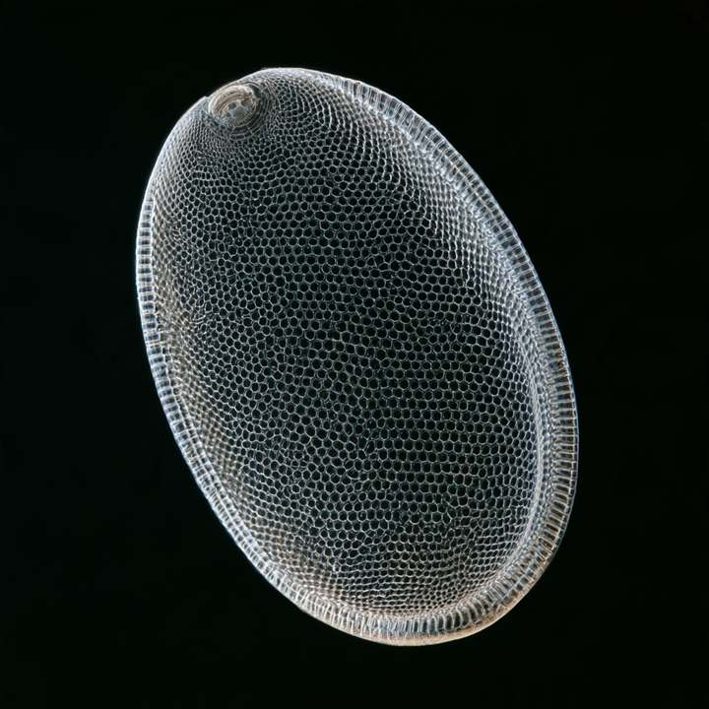
להשלמת קרדיט · שריון הדיאטומה
BIOMATIC · מהטבע לחומר · חומרים קלים וחזקים
החוזק בסידור,
לא בחומר
הדיאטומה בונה מזכוכית שבירה מעטפת שאינה נשברת. המכונה חיפשה קרמיקה קלה וקשה יותר מ-B₄C, ולא מצאה. מה שהיא מצאה מאשר את הדיאטומה.
אד' ענת דוד שטיבלמן · עם המכונה של טבלה מחזורית כרשת

01 מה הטבע עושה
הדיאטומה בונה מעטפת מסיליקה, כלומר זכוכית. ובכל זאת היא עומדת בלחצים גדולים.
הסוד: רשת חורים מסודרת בכמה רמות גודל. היא מפזרת את המאמץ ועוצרת סדקים.
החומר השביר ביותר, במבנה שאינו שביר.
02 מה המכונה מצאה
חומרי המוצא: B₄C ו-SiC, קרמיקות קלות וקשות. שער התפקוד דרש צפיפות דומה, וקשיחות גזירה של 100 GPa לפחות כשיש חישוב.
עבר: MgB₄, שכבר נוצר במעבדה. הצפיפות שלו (2.53) כמעט זהה לזו של B₄C (2.54). אבל הקשיחות המחושבת שלו (114 GPa) נמוכה משל B₄C (185).
כלומר שום החלפה של יסוד אחד לא שיפרה את B₄C.
החומר כבר במיטבו.
חוזק אינו כמות חומר אלא סידור שלו.
מתוך BIOMATIC, "חומרים קלים וחזקים"

03 מה זה מאשר
אם החלפת יסוד לא משפרת את החומר, השיפור הבא יבוא מהסידור שלו: נקבוביות מדורגת, כמו בדיאטומה.
זה בדיוק מה ש-BIOMATIC כותבת על העצם ועל הדיאטומה: חוזק אינו כמות חומר, אלא סידור שלו.
כשהכימיה ממצה את עצמה, תורה של הגאומטריה.
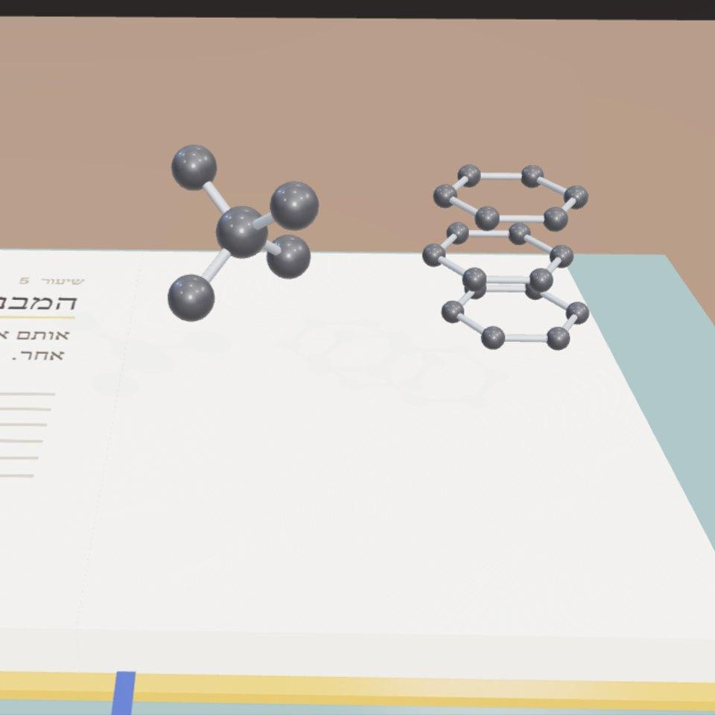
רעיונות שנבדקו: 364
עברו את כל השערים: 48
צפיפות B₄C מול MgB₄: 2.54 מול 2.53
קשיחות B₄C מול MgB₄: 185 מול 114 GPa
מה זה לא
קשיחות גזירה מחושבת היא קירוב לקשיות. המכונה לא בודקת עמידות לסדקים, שהיא בדיוק החוזק של הדיאטומה.

מה זה אומר לתכנון
1. לא לחפש חומר חזק יותר לפני שממצים את הסידור של החומר הקיים.
2. להוריד חומר במקום שאין בו מאמץ, ולהשאיר אותו לאורך קווי הכוח.
3. לבדוק נקבוביות מדורגת כאמצעי לעצירת סדקים.
כמה מהחומר בקיר שלך לא נושא שום דבר?
הייקו
זכוכית מחוררת
הסדק מגיע לחור
ושם נעצר
מקורות
C. E. Hamm et al., Nature, 2003 (מתוך BIOMATIC)
Materials Project, נתונים פתוחים (AWS Open Data), גרסה 2026-09-28

